いわて医療機器事業化研究会事務局（山根・高舘）行
（FAX番号019-631-3830）

ご回答会員名（ご企業名・ご機関名）

ご回答者名 ご連絡先（TEL）

研究会・交流会（7/22開催） 出欠確認書
ご所属部課名 | ご役職名 | ご氏名 | 総会・研究会  13:30～17:00  （無料） | 交 流 会  17:15～19:00  (会費4,000円)
 |  |  | 出席・欠席 | 出席・欠席
 |  |  | 出席・欠席 | 出席・欠席
 |  |  | 出席・欠席 | 出席・欠席

※ 出欠確認書にご記入いただいた情報は、当日配布する名簿等に使用させていただきますので、予めご了承願います。
【連絡先】〒０２０－０８５７ 盛岡市北飯岡２－４－２６
公益財団法人いわて産業振興センター ものづくり振興グループ 山根・高舘
TEL：０１９－６３１－３８２２ FAX：０１９－６３１－３８３０
E-mail：yamane@joho-iwate.or.jp 又は a_takadate@joho-iwate.or.jp
---------------------------------------------------------------------------------------
【会場アクセス】

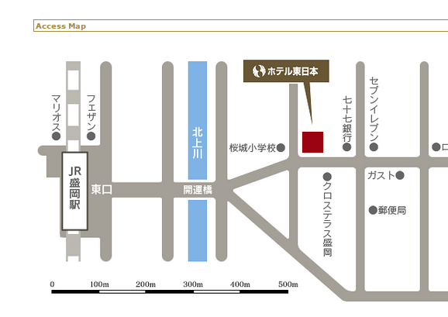 | ・電車／東北新幹線  盛岡駅より徒歩５分  ・車利用  東北自動車道～盛岡ＩＣ～Ｒ４６を盛岡駅方面へ約１５分

